
Москва, 12 мая 2017г.

Клуб «ПСТГУ-Греция-Кипр» и Греческий Культурный центр провели мероприятие посвященное Русским Православным приходам Греции и Кипра!

Дорогие друзья,

В очень теплой атмосфере прошел в среду 10 мая 2017г. в Соборной палате Православного Свято-Тихоновского Государственного Университета-ПСТГУ заседание Клуба «ПСТГУ-Греция-Кипр», совместными усилиями стартовавшего в декабре 2014 года.
Основной темой вечера, непревзойдённым ведущим которого выступил руководитель Духовно-просветительского центра ПСТГУ протоиерей Лев Семенов, послужила презентация вышедшего в издательстве ПСТГУ сборника материалов исследования «Приход Русской Православной Церкви в России и за рубежом. Русскоязычные православные приходы Греции и Кипра». Исследование было проведено специалистами Кафедры Социологического ф-та ПСТГУ под руководством И.П. Рязанцева.

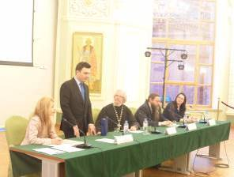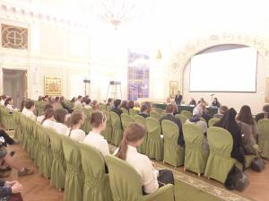
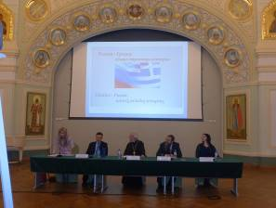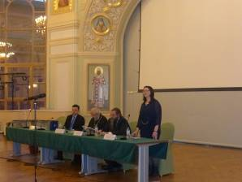
Вечер поприветствовали генеральный консул Кипра в Москве Йоргос Ставрину, подчеркнувший единую веру между нашими народами, а также безупречные двусторонние отношения между государствами Кипра и России на политическом, экономическом поприще, на межкультурном обмене, и директор Греческого Культурного Центра – ГКЦ Теодора Янници, коснувшаяся общих страниц в истории двух наших близких по духу, по ментальности единоверных народов, соприкосновения греческого и российского миров, берущего свои истоки в мифологии и развивающегося в исторической реалии; также она акцентировала внимание на роль межличностных связей, и представила и деятельность Греческого Культурного Центра – ГКЦ, залогом успеха и востребованности которого является наша историко-духовно-культурно-цивилизационная общность (презентации прилагаются).

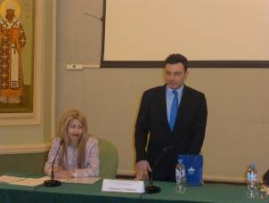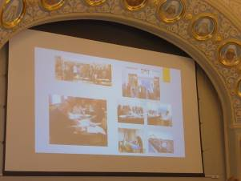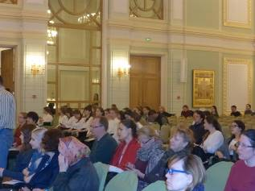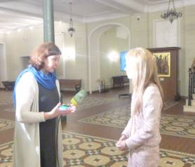

Программа мероприятия:

1. Показ отрывков из фильмов о православии в Греции и на Кипре.
2. Вступительные слова-приветствия официальных лиц.
3. Презентация исследовательской поездки преподавателей ФСН ПСТГУ в Грецию и на Кипр.
4. Презентация книги «Приход Русской Православной Церкви в России и за рубежом. Православные приходы греческого мира (Греция, Кипр). Место и роль русскоязычных общин».
5. Выступление хора Факультета социальных наук, греческие песнопения.
6. Выступление хора Московской школы византийской музыки «Псалтика» (худ. руководитель Константинос Фотопулос, Афины).
7. Выступление Вокального Коллектива Греческого Культурного Центра – ГКЦ (художественный руководитель – Инесса Эфремиду).

По завершению мероприятия, общение между эллинами и филэллинами было продолжено за душевной трапезой. Мы поделились идеями, впечатлениями, констатировали потребность интенсификации наших совместных усилий в целях развития нашего образовательно-просветительского взаимодействия, что столь актуально в наше время, время натиска агрессии, посягательства на основополагающие принципы свободы, самоопределения, человеческого достоинства.
Пользуясь случаем, выражаем благодарность и признательность соорганизаторам мероприятия и всем его участникам.
Прилагаются фотографии с мероприятия.
Искренне Ваша

Теодора Янници,

директор Греческого Культурного Центра

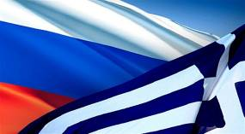

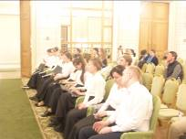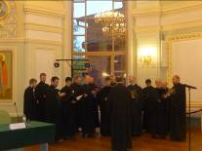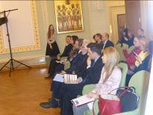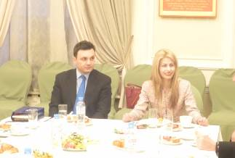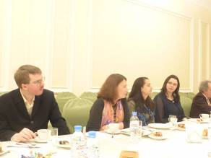

Мόσχα, 12 Μαΐου 2017

Η Λέσχη Φιλίας «Ορθόδοξο Πανεπιστήμιο Άγιος Τύχων – Ελλάδα - Кύπρος» και το Κέντρο Ελληνικού Πολιτισμού προγματοποίησαν εκδήλωση, εφιερωμένη στις ορθόδοξες ενορίες της Ελλάδας και της Κύπρου!

Aγαπητοί φίλοι,

Σε ιδιαίτερα θερμή ατμόσφαιρα πραγματοποιήθηκε στην Καθεδρική Αίθουσα Τελετών του Κρατικού Ορθόδοξου Πανεπιστημίου «Άγιος Τύχων» την Τετάρτη 10 Μαΐου 2017, η συνεδρίαση της Λέσχης Φιλίας «Πανεπιστήμιο «Άγιος Τύχων»-Ελλάδα-Κύπρος» που εγκανιάσαμε το Δεκέμβριο του 2014 και η οποία αυτή τη φορά επικεντρώθηκε σε παρουσίαση των αποτελεσμάτων του ερευνητικού ταξιδιού καθηγητών της Σχολής Κοινωνικών Επιστημών του Πανεπιστημίου σε Ελλάδα και Κύπρο και στην παρουσίαση του προσφάτως κυκλοφορούντος συλλογικού βιβλίου «Ενορίες της Ρωσικής Ορθόδοξης Εκκλησίας στη Ρωσία και στο εξωτερικό. Ρωσόφωνες ορθόδοξες ενορίες της Ελλάδος και της Κύπρου».

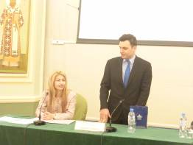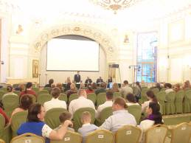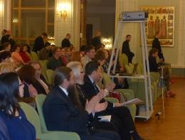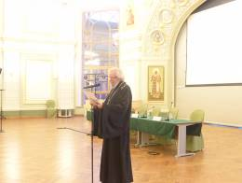

Την εκδήλωση χαιρέτησε ο γενικός πρόξενος της Κύπρου στη Μόσχα Γιώργος Σταυρινού, ο οποίος αναφέρθησε στους ισχυρούς δεσμούς των δύο ομόδοξων λαών, καθώς και στις εξαιρετικές διμερείς διακρατικές σχέσεις σε όλα τα επίπεδα, πολιτικό, οικονομικό, πολιτιστικό, και η διευθύντρια του Κέντρου Ελληνικού Πολιτισμού-Κ.Ε.Π. Δώρα Γιαννίτση, η οποία επικεντρώθηκε στις κοινές σελίδες ιστορίας των λαών μας, στην ιστορική-πνευματική-πολιτισμική εγγύτητα και συγγένεια των κόσμων μας, αλλά και στη σημασία και το ρόλο των διαπροσωπικών σχέσεων και της αμοιβαίας αντιμετώπισης μεταξύ των λαών μας, γεγονός που αποτελεί και θεμελιώδη βάση της δράσης του Κ.Ε.Π. (επισυνάπτονται σχετικές παρουσιάσεις).

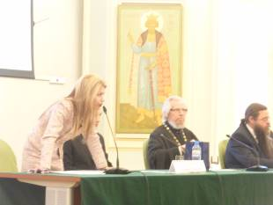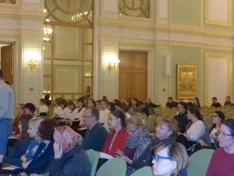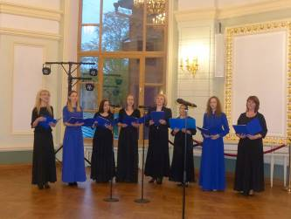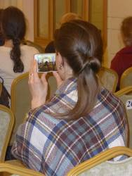
Το πρόγραμμα της εκδήλωσης περιλάμβανε:
1.Προβολή ντοκιμαντέρ για την ορθόδοξη Ελλάδα και Κύπρο.
2. Χαιρετισμοί επισήμων.
3. Παρουσίαση των αποτελεσμάτων του ερευνητικού ταξιδιού καθηγητών της Σχολής Κοινωνικών Επιστημών του Πανεπιστημίου σε Ελλάδα και Κύπρο.
4. Παρουσίαση της προσφάτως κυκλοφορηθείσας συλλογικής έκδοσης «Ενορίες της Ρωσικής Ορθόδοξης Εκκλησίας στη Ρωσία και στο εξωτερικό. Ορθόδοξες ενορίες του ελληνικού κόσμου (Ελλάδα, Κύπρος). Η θέση και ο ρόλος των ρωσόφωνων κοινοτήτων».
5. Καλλιτεχνικό πρόγραμμα από τη Σχολή Κοινωνικών Επιστημών (ελληνικοί ύμνοι).
6. Πρόγραμμα από τη Σχολή Βυζαντινής Μουσικής «Ψαλτική» (καλλιτεχνικός δ/ντής ο Кωνσταντίνος Φωτόπουλος, Аθήνα).
7. Καλλιτεχνικό πρόγραμμα από το Χορωδία του Κέντρου Ελληνικού Πολτισμού – ΚΕΠ (καλλιτεχνική δ/ντρια η Ινέσσα Εφραιμίδου).

Παρουσιαστής-συντονιστής της εκδήλωσης ο αρχιερέας Λεβ Σεμιόνοβ, επικεφαλής του Πνευματικού Κέντρου του Πανεπιστημίου.

Με την ολοκλήρωση της εκδήλωσης, ο διάλογος και η επικοινωνία συνεχίσθησαν σε ειδική τράπεζα, που ευγενικά οργάνωσε το Πανεπιστήμιο στην τραπεζαρία του, κατά τη διάρκεια της οποίας Έλληνες και Φιλέλληνες είχαμε τη δυνατότητα να ανταλλάξουμε απόψεις και ιδέες, αλλά και να διατυπώσουμε την επιτακτική ανάγκη εντατικοποίησης της σύμπραξής μας στην υπόθεση διάδοσης της παιδείας και του διαφωτισμού, γεγονός άμεσα επίκαιρο και επιβεβλημένο την εποχή μας, εποχή βίας στην πλανήτη μας, καταπάτησης θεμελιωδών αξίων, όπως η ελυθερία, ο αυτοπροσδιορισμός, η ανθρώπινη αξιοπορέπεια.
Δραττόμεθα της ευκαιρίας για να εκφράσουμε την ευγνωμοσύνη μας στους συνδιοργανωτές της βραδυάς και σε όλους τους συμμετέχοντες σε αυτή.
Επισυνάπτονται φωτογραφίες από την εκδήλωση.

Με εκτίμηση

Θεοδώρα Γιαννίτση,
διευθύντρια Κέντρου Ελληνικού Πολιτισμού

